San Carlos Sezze, OFM Religioso  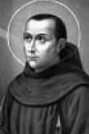 | DESAFIO VIRTUAL – No. 231  Servicio de información  25/09/2025  Prof. Oscar Lobo i Oconitrillo  oscargdolobo1951@gmail.com  Tel.8549-1995

Martirologio Romano: En Roma, san Carlos de Sezze, religioso de la Orden de los Hermanos Menores, el cual desde la infancia se vio obligado a ganar el pan cotidiano, e invitaba a sus compañeros a imitar a Cristo y a los santos. Vestido con el sayal franciscano, se entregaba largamente a la adoración del santísimo Sacramento del Altar (1670).
Fecha de canonización: 12 de abril de 1959 por el Papa Juan XXIII.

León XIV: Cristo desciende para salvarnos en nuestros infiernos cotidianos

En su catequesis de este miércoles, el Papa León XIV profundizó en el misterio del Sábado Santo, subrayando que Cristo desciende hasta los infiernos no como un signo de derrota, sino como la manifestación más radical del amor de Dios, capaz de alcanzar incluso las tinieblas más profundas del ser humano para llevar la luz de la Resurrección.
Patricia Ynestroza-Ciudad del Vaticano – 24/09/2025

En la audiencia general de hoy, ante las previsiones del tiempo que amenazaban lluvia, se dispuso que los fieles enfermos estuvieran al resguardo en el Aula Pablo VI. El Papa León XIV, antes de comenzar su catequesis, los saludó con estas palabras:

“Los bendeciré a cada uno de ustedes que han venido esta mañana. Estoy muy contento de estar con ustedes, ¡gracias por estar aquí! Ahora mismo hace sol fuera, pero dicen que va a llover, por lo que queremos que estén bajo techo. Así que, sin alargar más esto, que Dios los bendiga a todos y que el Señor les dé mucha paz en vuestro corazón. ¡Gracias!”

En su reflexión, en la Plaza de San Pedro, el Papa León XIV invitó a contemplar el Sábado Santo, ese día de aparente silencio en el que, sin embargo, se despliega una obra invisible de salvación: “Cristo desciende al reino de los infiernos para llevar el anuncio de la Resurrección a quienes estaban en la sombra de la muerte”, afirmó.

Descender a los infiernos: gesto más radical del amor de Dios
El Pontífice explicó que este gesto, transmitido por la liturgia y la tradición de la Iglesia, revela el amor de Dios en su forma más radical. No se trata solo de creer que Jesús murió por la humanidad, sino de reconocer que en su fidelidad Él quiso buscarnos en los lugares más oscuros de nuestra existencia.

“De hecho, no basta decir ni creer que Jesús ha muerto por nosotros: es necesario reconocer que la fidelidad de su amor ha querido buscarnos allí donde nosotros mismos nos habíamos perdido, allí donde se puede empujar solo la fuerza de una luz capaz de atravesar el dominio de las tinieblas.”

Sábado Santo: Cristo entra en las tinieblas para liberar, no para juzgar
En este sentido, recordó que los infiernos no deben entenderse únicamente como un lugar, sino como una condición existencial marcada por el dolor, la soledad, la culpa y la separación de Dios. “Cristo entra en estas realidades no para juzgar, sino para liberar; no para culpabilizar, sino para salvar”, dijo, comparando su acción con la de quien entra en silencio en una habitación de hospital para ofrecer consuelo.

La muerte nunca es la última palabra
El Papa evocó también la tradición patrística que describe el encuentro de Cristo con Adán en los infiernos, un símbolo de todos los encuentros posibles entre Dios y el hombre. En los iconos orientales, añadió, se representa a Jesús derribando las puertas del reino de la muerte y levantando a Adán y Eva, signo de una salvación que no es individual, sino comunitaria: “El Resucitado no se salva solo, sino que lleva consigo a toda la humanidad”.

“El Hijo de Dios se adentró en las tinieblas más espesas para alcanzar también al último de sus hermanos y hermanas, para llevar también allí abajo su luz. En este gesto está toda la fuerza y la ternura del anuncio pascual: la muerte nunca es la última palabra.”

Finalmente, León XIV destacó que el Sábado Santo es el día en que el cielo toca la tierra en lo más profundo de su historia. No existe pecado, herida o fracaso que quede fuera del alcance de la misericordia de Dios. “Descender no es una derrota para Dios, sino la plenitud de su amor”, concluyó, alentando a los fieles a confiar en que incluso desde el fondo más oscuro de la vida, Cristo puede inaugurar una nueva creación.

Mueren dos personas en un nuevo bombardeo de las fuerzas rusas sobre la ciudad ucraniana de Kostantínovka
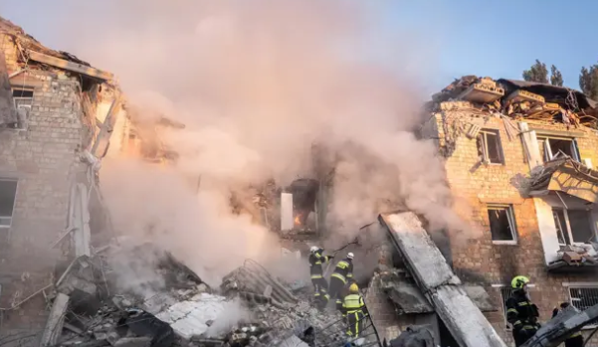
Al menos dos personas han muerto y otras ocho han resultado heridas como consecuencia de un bombardeo de las fuerzas rusas sobre la ciudad de Kostantínovka, en la gran parte ocupada provincia de Donetsk. Agencia Europa Press – 24/09/2025

DIARIO EXTRA digital – Opinión editorial – 24/09/2025

Inaceptable, el acoso y abuso sexual en escuelas y colegios (Editorial)

En apenas cuatro años, los casos de acoso y abuso sexual en centros educativos públicos han aumentado hasta en un 107%, según datos del Departamento de Asuntos Disciplinarios del MEP. Esto significa que en 2024 se registraron 106 despidos o suspensiones por estas conductas, comparado con los 55 casos de 2020. Detrás de cada número hay estudiantes víctimas de violencia sexual perpetrada por quienes tenían la responsabilidad de protegerlos y educarlos.



Esta realidad representa una traición al pacto social más fundamental: confiar nuestros hijos e hijas a instituciones educativas que deben ser espacios seguros de formación y crecimiento. Cada caso de abuso sexual en un centro educativo no solo destruye la vida de una víctima directa, sino que erosiona la confianza de toda una comunidad en el sistema educativo público.

Las consecuencias psicológicas del abuso sexual en menores de edad son devastadoras y de largo plazo. Los estudiantes víctimas pueden desarrollar trastornos de estrés postraumático, depresión, ansiedad y dificultades severas para establecer relaciones interpersonales saludables.

Su rendimiento académico se ve comprometido, y muchas veces abandonan por completo sus estudios.

El impacto no se limita a la víctima directa: afecta a compañeros, familias y comunidades enteras que pierden la confianza en quienes debían ser modelos a seguir.

Como bien señala la psicóloga Ingrid Naranjo en el reportaje de Diario Extra, muchas víctimas, especialmente menores de edad, sienten terror de denunciar debido a la manipulación y al temor de no ser creídas. Esta cultura del silencio perpetúa los abusos y permite que los agresores continúen dañando a más estudiantes.

Este incremento en los delitos sexuales se suma a la larga lista de problemas que aquejan a la educación pública costarricense: infraestructura deficiente, falta de recursos, huelgas constantes, deserción estudiantil y resultados académicos por debajo de los estándares internacionales. La violencia sexual en las aulas representa quizás el más grave de estos problemas, pues atenta contra la integridad física y emocional de los estudiantes.

Es inadmisible que en pleno siglo XXI, y en un país que se precia de su tradición educativa, nuestros niños y adolescentes no puedan asistir a clases sin el riesgo de ser víctimas de depredadores que abusan de su posición de autoridad.

Costa Rica no puede permitir que sus aulas se conviertan en espacios de victimización. La protección de nuestros estudiantes debe ser una prioridad nacional que trascienda diferencias políticas y presupuestarias.

No se trata solo de estadísticas o protocolos; se trata de la vida y el futuro de miles de niños y adolescentes que merecen educarse en un ambiente seguro y libre de violencia.

La República digital – Reportaje – Formación de educadores en UNED – 24/09/25

Carrera de Educación General Básica de la UNED obtiene aval de la Contraloría por su calidad académica
Brenda Camarillo|bcamarillo@larepublica.net

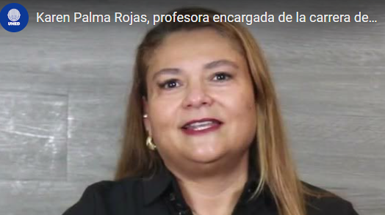
Por su solidez académica y el manejo responsable de los recursos públicos, la carrera de Educación General Básica I y II Ciclos de la Universidad Estatal a Distancia (UNED) recibió la ratificación de la Contraloría General de la República (CGR).

El reconocimiento se dio tras un proceso de auditoría desarrollado entre marzo y julio de 2025, como parte de una evaluación nacional aplicada tanto a universidades públicas como privadas.

El informe concluyó que la UNED no solo cumple con los requisitos mínimos exigidos, sino que además sobresale por su eficiencia administrativa, transparencia en la gestión y excelencia académica.

Esto ratifica que la universidad asegura una formación integral, alineada con las necesidades actuales de la educación, y lo hace con un manejo eficiente de los fondos asignados.

La auditoría analizó distintos componentes de la carrera como: plan de estudios, perfil de salida de los graduados, experiencias de aprendizaje y la administración de los recursos públicos.

“Nuestro plan de estudios y las experiencias de aprendizaje preparan a nuestro estudiantado para un desempeño profesional de excelencia. Esta auditoría ratifica que la UNED está haciendo bien las cosas”, dijo Karen Palma, profesora encargada de la carrera.

La validación no fue producto de un esfuerzo individual, sino de un trabajo colectivo. En el proceso participaron la Escuela de Ciencias de la Educación, las cátedras, la Dirección de la Escuela y varias dependencias universitarias.
“Fue un trabajo en equipo muy grande. La UNED se unió para demostrar que no somos una carrera aislada, sino parte de una comunidad educativa sólida y comprometida”, finalizó Palma. El aval también fortalece la credibilidad de la institución y garantiza a su estudiantado que su preparación responde a estándares internacionales en educación, con un sello de calidad ratificado por el máximo ente contralor del país.

Datos destacados
- Auditoría nacional evaluó a universidades públicas y privadas entre marzo y julio del 2025
- La Contraloría General de la República auditó la carrera entre marzo y julio de 2025.
- El proceso se realizó en universidades estatales y privadas de todo el país.
- La UNED destacó por su eficiencia, transparencia y excelencia académica.
- El programa de Educación General Básica I y II Ciclos responde a estándares internacionales de formación docente.

El Papa resalta tres misiones de "La Civiltà Cattolica": educar, dar voz y anunciar esperanza
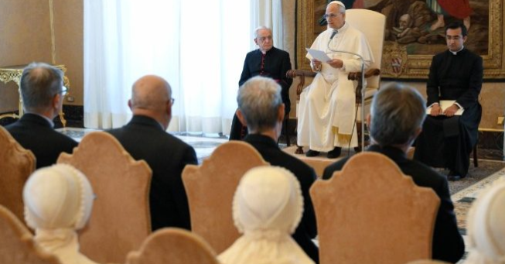
El Papa León XIV recibe a los miembros del Colegio de los escritores y colaboradores de la revista “La Civiltà Cattolica” – con ocasión del 175º aniversario de la fundación – y les recuerda que su misión es “captar la mirada de Cristo sobre el mundo, cultivarla, comunicarla y testimoniarla”.
Mireia Bonilla – Ciudad del Vaticano – 25/09/2025

El Pontífice ha recibido esta mañana a los escritores de la revista católica italiana de la Compañía de Jesús “La Civiltà Cattolica” para darles las gracias “por el fiel y generoso servicio que durante tantos años han prestado a la Sede Apostólica” pero sobre todo por “hacer presente a la Iglesia en el mundo de la cultura”. Después, ha identificado las tres áreas que considera “significativas” de la labor que realizan en el mundo.
Educar a las personas a un compromiso inteligente y eficaz en el mundo
El primer aspecto sobre el que reflexiona el Santo Padre es el texto de los artículos de la revista, recordando a sus miembros que “lo que escriben, puede ayudar a sus lectores a comprender mejor la sociedad compleja en la que vivimos, evaluando sus potencialidades y debilidades, en la búsqueda de aquellos “signos de los tiempos” a cuya atención nos ha llamado el Concilio Vaticano II”.

“Con vuestros artículos, podéis ofrecer a quien lee instrumentos hermenéuticos y criterios de acción útiles, para que cada uno pueda contribuir a la construcción de un mundo más justo y fraterno, en la verdad y en la libertad”.

Hacerse voz de los últimos
El segundo aspecto que resalta el Papa es que la revista italiana “se hace voz de los más pobres y de los excluidos”.

Hacerse voz de los pequeños es por tanto un aspecto fundamental de la vida y de la misión de todo cristiano. Requiere, ante todo, una gran y humilde capacidad de escuchar, de estar cerca de quien sufre, para reconocer en su grito silencioso aquel del Crucificado que dice: «Tengo sed»”.

Ser anunciadores de esperanza
El tercer y último punto que destaca el Pontífice es que La Civiltà Cattolica es “mensajera de esperanza”.

“Se trata de oponerse al indiferentismo de quien permanece insensible a los demás y a su legítima necesidad de futuro, así como de vencer la desilusión de quien ya no cree en la posibilidad de emprender nuevos caminos, pero sobre todo de recordar y anunciar que para nosotros la esperanza última es Cristo, nuestro camino”.



